Бр.16-933/1
10.9.2024 година

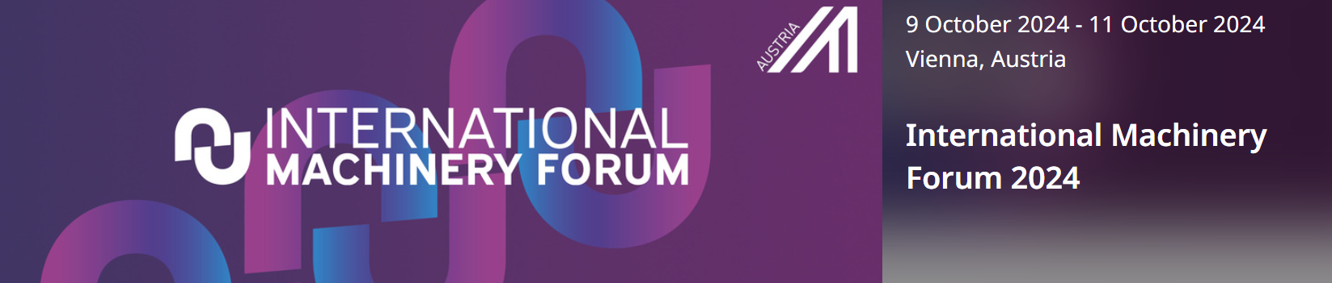

ПОКАНА

МЕЃУНАРОДЕН ФОРУМ ЗА МАШИНИ – IMF24
https://www.machineryforum.at/
9-11 октомври 2024 година
Стопанска комора на Австрија, Виена, хибриден настан

Почитувани,

Стопанската комора на Македонија, во соработка со Стопанската комора на Австрија и со Трговското одделение при Амбасадата на Република Австрија во Република Македонија, во рамките на проектот Enterprise Europe Network ве покануваат да бидете дел од претстојниот Меѓународен форум за машини 2024, што ќе се одржи од 9 до 11 октомври 2024 година во Виена, во просториите на Стопанската комора на Австрија.

Овој меѓународниот форум за машини 2024 има цел размена на знаење и на искуства за најновите трендови во технологијата за машини и вклучува деловни средби со учесници од околу 80 земји, при што присутните ќе имаат можност да остварат директни деловни контакти со потенцијални партнери, добавувачи и идни потрошувачи, како и да споделат искуства со експерти за примена на најновите машини и технологии.

Главните теми што ќе бидат претставени и дискутирани на Меѓународниот форум за машини 2024 се следниве:

- Конкурентно производство на глобален пазар – претставување на стратегиите за одржување конкурентно производство на глобалниот пазар, вклучувајќи ги перспективите на политичките и на економските трендови

- Нови технологии – претставување важни иновации и технологии кои ги трансформираат фабриките

- Технологии за намалување на CO₂ во производството – претставување револуционерни технологии насочени кон намалување на емисиите на CO₂ во производството, придонесувајќи за поодржливи индустриски практики

- Индустриска вештачка интелигенција – претставување на најновите достигнувања во индустриската вештачка интелигенција, вклучувајќи анализа на визуелни временски серии, вештачка интелигенција за управување со делови и интелигентни системи за следење на процесите

- Индустриска зголемена реалност (AR) и виртуелна реалност (VR) –
индустриската зголемена реалност (AR) е примена на високо визуелни, интерактивни методи за прикажување релевантни дигитални информации во рамките на претпријатијата и на индустриските простори. Индустриските решенија за индустриската зголемена реалност (AR) нудат подобар начин за креирање и за испорачување упатства за работа, процедури и критични информации кои лесно се трошат со преклопување на содржината на работните средини од реалниот свет – поврзување на вработените и подобрување на деловните резултати.

Клучните индустрии веќе користат виртуелна реалност (VR), која им овозможува на инженерите и на дизајнерите лесно да експериментираат со изгледот и со конструкцијата на возилото, на пример, пред да пуштат во употреба скапи прототипови. Компаниите како што се Honda, BMW и Jaguar Land Rover (JLR), поттикнати од пандемијата, користат виртуелна реалност (VR) со години за да одржат дизајнерски и инженерски прегледи за да најдат нови алтернативи за традиционалните модели. На пример, виртуелната реалност (VR) ѝ заштедува на автомобилската индустрија милиони во работни часови и во материјал со намалување на бројот на прототипови направени по линија на возила и со отворање на процесот на дизајнирање за глобалната работна сила.

- Производство на адитиви – претставување на најновите трендови за производството на адитиви, вклучително и керамичко печатење со високи перформанси и со други иновативни материјали.

- Одржливи производствени технологии – претставување остварливи решенија за одржливо производство, со фокус на процесите на зелено производство и на оптимизација на рециклирањето.

- Автоматизација и роботика – претставување и дискусија за промената на парадигмата во автоматизацијата и истражување технологии за автоматизација во нова производствена форма.

- Закон за синџирот на снабдување – дискусија околу последиците од Законот за синџирот на снабдување на ЕУ и како можат компаниите да ги исполнат барањата за корпоративна длабинска анализа.

- Глобален развој на бизнисот – претставување и дискусија од експерти во индустријата за да прикажат стратегии за откривање скриени пазари и за поттикнување глобален раст на бизнисот.

Меѓународниот форум за машини 2024, како хибриден настан, ќе се одржи од 9 до 11 октомври 2024 година во Виена, во просториите на Стопанската комора на Австрија.

Доколку сакате да учествувате на овој настан, како и на деловните средби, задолжително треба да се регистрирате на следниот линк: https://www.machineryforum.at/signup, каде што можете да ги погледнете сите пријавени компании, програмата и сите други релевантни информации во врска со настанот.

Настанот е поддржан и од go-international, заедничка иницијатива на австриското Сојузно министерство за труд и економија и на Австриската федерална стопанска комора.

Рокот за пријавување и за регистрација е до 9.10.2024 година.

Пријавувањето за сите заинтересирани компании е бесплатно, а трошоците за превоз и сместување (Скопје – Виена – Скопје) се на товар на самите компании.

Лица за контакт:
Сашка Велков | Ирена Мојсовскa
Тел. + 389(2) 3 244-054 | Тел: +389(2) 3 244-009
E-mail: sashka@mchamber.mk | E-mail: irena@mchamber.mk

